Akra / GANA
11 – 19 Ağustos 2018

GÜNEYDOĞU ANADOLU
HUBUBAT BAKLİYAT YAĞ. TOH. VE MAM. İHRACATÇILARI BİRLİĞİ
MAKARNA BULGUR BAKLİYAT VE BİTKİSEL YAĞIN DÜNYA PİYASALARINDA TANITIMI PROJESİ / AKRA-GANA

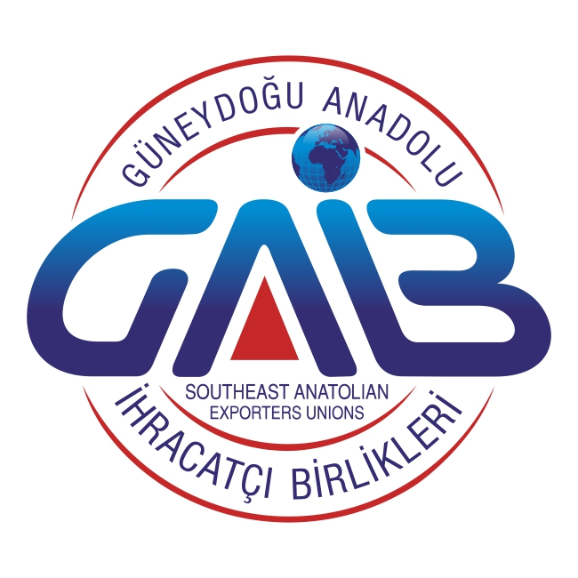

Türkiye Tanıtım Grubu koordinasyonu ve Güneydoğu Anadolu Hububat Bakliyat Yağlı Tohumlar ve Mamulleri İhracatçıları Birliğince 11 – 19 Ağustos 2018 tarihleri arasında Gana’nın Akra kentinde düzenlenen ve 9 gün süren Türk Lezzetleri Festivali yerel halk tarafından ilgi gördü. 9 gün boyunca Türkiye Markası görsel unsurlarıyla giydirilmiş karavan ile tadım faaliyetleri gerçekleştirildi; PR çalışmaları yapıldı ve 17 Ağustos 2018 tarihinde resepsiyon/gala yemeği düzenlenerek ilgili ülkenin iş insanları, kurum yetkilileri, medya temsilcileri ile bir araya getirildi.
Türkiye İhracatçılar Meclisi'ne (TİM) bağlı Türkiye Tanıtım Grubu'nun desteğiyle GAİB tarafından "Makarna Bulgur Bakliyat ve Bitkisel Yağın Dünya Piyasalarında Tanıtımı Projesi" kapsamında belirlenen ülkeler arasından Gana'da Türk Lezzetleri Festivali düzenlendi.
TİM Sektör Kurulu Başkanı ve Güneydoğu Anadolu Hububat Bakliyat Yağlı Tohumlar İhracatçıları Birliği Başkanı Mahsum Altunkaya ihracatçılara destek vermek için Anadolu'nun bereketli topraklarında yetişen ürünlerin tanıtımını yaptıklarını kaydetti.
Türkiye'nin zorlu bir süreçten geçtiğine değinen Altunkaya, "Bizler bu ülkenin gelişmesi, kalkınması ve sürdürülebilir güçlü bir ekonomiye kavuşması için var gücümüzle çalışmak, üretmek, istihdam yaratmak, ihracatımızı arttırmak zorundayız. Bugün dünyanın birçok ülkesine Anadolu'nun bereketli topraklarında yetişen tarımsal ürünlerimizi ihraç ederek, pazarlardaki varlığımızı güçlendirmek, yeni pazar arayışımızı sürdürmekteyiz. TİM bünyesinde kurulan Türkiye Tanıtım Grubu'nun desteğiyle birliğimiz bu yıl beş hedef ülke seçmiş ve yürüttüğü Makarna Bulgur Bakliyat Ve Bitkisel Yağın Dünya Piyasalarında Tanıtımı Projesi kapsamında Gana'nın Başkenti Akra'da 9 gün süren Türk Lezzetleri Festivali'ni organize etmiştir. Festivalde doğrudan nihai tüketiciye ulaşılırken yaklaşık 10 bin kişiye Türk mutfağının yemekleri ikram edilmiştir.'' ifadelerini kullandı.
Öte yandan Gana yemek kültürünün önemli yemekleri de Ganalı ünlü şefler tarafından tanıtımı gerçekleştirilen ürünlerin Ganalılara ikram edildiğini aktaran Altunkaya, Festival süresince gerek Türkiye'nin tanıtımı yapılırken Gana ekonomisi hakkında önemli verilere ulaşılmıştır. Gana güçlü bir ekonomiye sahip olup ülkemizle son dönemlerde ticari ilişkileri hızla artmaktadır. Başarıyla geçen Gana tanıtım faaliyetimiz önümüzdeki süreçte diğer hedef ülkelerde benzeri etkinliklerle devam edecektir." değerlendirmesinde bulundu.
Gana'nın başkenti Akra'da bir otelde gerçekleştirilen rezepsiyon ve gala yemeğinde konuklara makarna, kısır, mercimek çorbası, etli bulgur pilavı, yaprak sarması, bulgur tatlısı ikram edilirken, Ganalı ünlü şefler de yerli mutfağın önemli yemeklerini bulgurla yaparak sanayici ve iş adamlarına ikram etti.

